Láminas de Arte

1° básico

Descubriendo animales

OBJETIVO

Observar y comunicar oralmente sus primeras impresiones de lo que sienten y piensan de obras de arte por variados medios. **(OA 4)**

ACTIVIDAD

Los estudiantes, guiados por el docente, juegan a descubrir e identificar animales en pinturas de Pieter Brueghel, Jan Van Eyck y Jeronymus Bosch. Luego describen los colores y las formas de diferentes animales que aparecen en las pinturas.

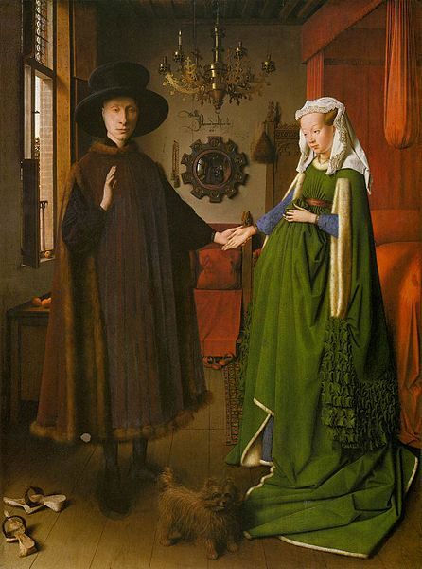

Obra: *Matrimonio Arnolfini* de Jean Van Eyck

Imagen en wikimediacommons.org (Web Museum)

¿Dónde está el perro regalón?

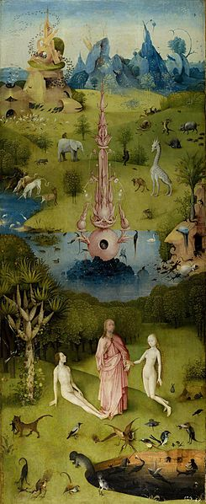

Obra: *El Paraíso en el Jardín de las Delicias* de Jeronimus Bosch Imagen en wikimediacommons.org

¿Dónde está el gato con un ratón?

[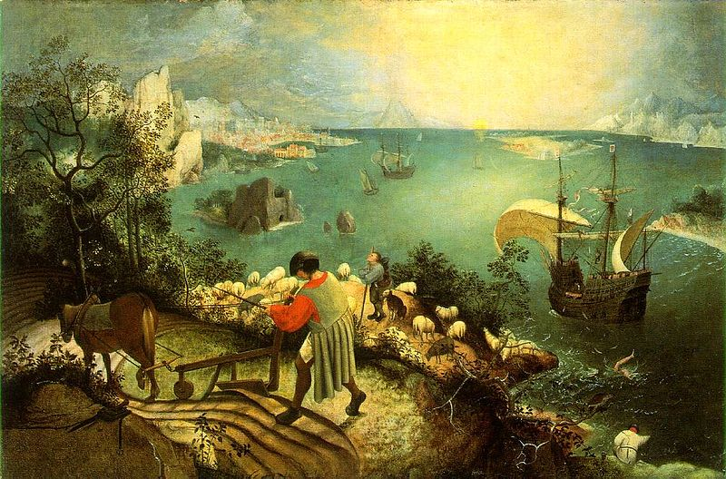](http://upload.wikimedia.org/wikipedia/commons/5/5e/Bruegel,_Pieter_de_Oude_-_De_val_van_icarus_-_hi_res.jpg)

Obra: *Paisaje con la caída de Ícaro* de Pieter Brueghel

¿Dónde están las ovejas?

Imagen en wikimediacommons.org (mnosuelta Files, wordpress.com)

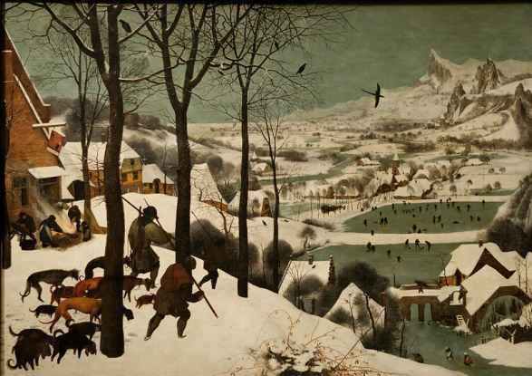

¿Dónde están los cuervos?

Imagen en wikimediacommons.org (Yelkrokoyade)

Obra: *Los cazadores en la nieve* de Pieter Brueghel